ЗВІТ
про виконання лабораторної роботи № 1.1
« Поля та методи – дії над одним (поточним) об’єктом »
з дисципліни
«Об’єктно-орієнтоване програмування»
студентки групи РІ-13
Сиглової Наталії
Мета роботи: освоїти використання класів. Навчитися створювати багатомодульні С++-проекти.
Умова завдання:
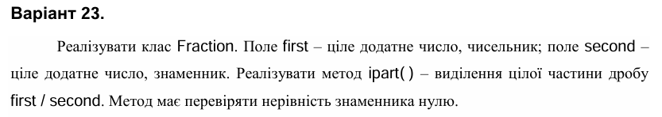
UML-діаграма класів:

Структурна схема програми:
…
Текст програми:
…
Посилання на git-репозиторій з проектом:
…
Результати unit-тесту:
…
Висновки:

